哈尔滨工业大学

<<数据结构与算法>>
实验报告

(2025年秋季学期)

姓名： | 张红泽
学号： | 2024112752
学院： | 计算机学院
教师： | 苗东菁

实验二 树形结构及其应用

实验内容
我实现了一个基于哈夫曼树的文本文件压缩和解压缩程序

实验过程及结果
- 进行字符频率统计
- 利用链表构建哈夫曼树，生成哈夫曼编码
- 构建编码和解码的函数
- 计算压缩率
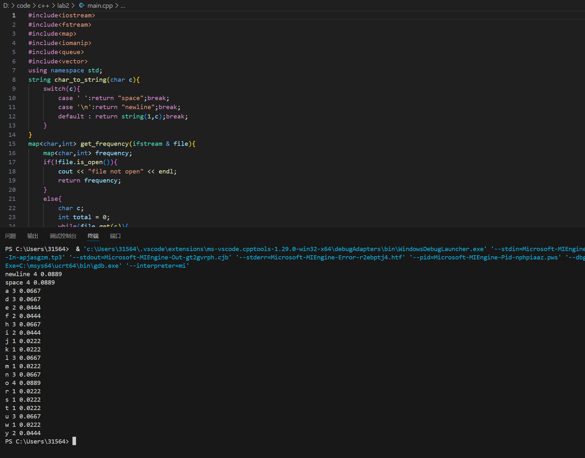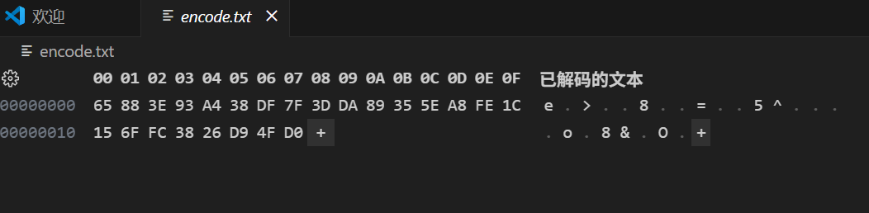

三、实验心得
我学会了如何利用哈夫曼树实现对文件的压缩，加深了对构建哈夫曼树和哈夫曼编码的理解。

